NÁMĚTY NA ČINNOSTI S PŘEDŠKOLÁKY PRO RODIČE
Datum: 6.- 9.4. 2021
O koťátku, které zapomnělo mňoukat
Milí rodiče,
úkoly můžete plnit opět v libovolném pořadí podle zájmu dítěte a Vašich možností. Stačí každý den 1 nebo 2 činnosti. Přeji hodně úspěchů při plnění úkolů. Děkuji za spolupráci.
1. Rozvoj pozornosti, schopnosti naslouchat: Přečtěte dítěti pohádku O koťátku, které zapomnělo mňoukat. Pomocí otázek zjistíte, zda dítě poslouchalo. Náměty na otázky: O kom byla pohádka? Jak se koťátko cítilo a proč? Koho potkalo první? Jaká další zvířata byla v pohádce? Kdo koťátku pomohl a jak?
O koťátku, které zapomnělo mňoukat (Anna Janíčková)
V jednom domě žilo koťátko. Bylo tam veselo. Koťátko si hrálo celé dny se štěňátky, a tak se stalo, že zapomnělo po kočičím způsobu mluvit a dovedlo jenom: „Haf, haf, haf!“. A když jednou dostalo koťátko velký hlad a chtělo si hospodyni říci o mlíčko, nevědělo jak.
Hladové koťátko běhalo po dvoře a naříkalo. Potkal je kůň a ptal se: „Copak se ti, koťátko, stalo? A proč pláčeš?“ A koťátko odpovědělo: „Mám velký hlad, ale zapomnělo jsem, jak to mám hospodyni říci.“ „Ale vždyť to není tak těžké,“ smál se kůň. „Já tě tomu hned naučím. Jdi k hospodyni a řekni: Hi, hi, hi! Uvidíš, že ti dá jíst.“ „Ach ne, ne!“ plakalo koťátko. „Koťátka takhle o jídlo neprosí.“ A šlo smutně dál, až potkalo krávu.
„Proč pláčeš, koťátko?“ ptala se kráva. „Mám velký hlad, ale zapomnělo jsem, jak si mám hospodyni říci o jídlo,“ odpovědělo koťátko. „Ale to je snadné,“ pravila kráva. „Řekni jenom: Mú, mú, mú! A hned jídlo dostaneš.“ „Ne, ne!“ plakalo koťátko. „Tak koťátka o jídlo neprosí. Tak prosí jenom kravičky.“
A šlo s pláčem dále, až přišlo do polí. Tam potkalo ovečku. „Proč tak naříkáš, koťátko?“ ptala se ovečka. „Jak nemám plakat, když mám velký hlad, a neumím o jídlo poprosit! Já umím jen: Haf, haf, haf!, ale tak koťátka o jídlo neříkají.“ „To je přece lehké,“ povídá ovečka. „Já řeknu jen: Bé, bé, bé! A hned dostanu jídlo. Jen jdi, řekni také tak a hned jídlo dostaneš.“ „Ó ne, ovečko!“ odpovědělo koťátko. „Tak koťátka o jídlo neříkají.“ A šlo smutně dále.
Na zahradě potkalo kozičku. A když kozička uviděla uplakané koťátko, hned se ptala: „Proč pláčeš, koťátko?“ „Mám velký hlad a nevím, jak si mám říci hospodyni o jídlo.“ „Já tě tomu naučím,“ povídá kozička. „Jdi a řekni jen: Mé, mé, mé! A hned dostaneš jíst.“ „Ó ne!“ plakalo koťátko. „Tak koťátka o jídlo neříkají. Ach, já ubohé koťátko, už vidím, že musím umřít hladem.“
A koťátko naříkalo, že ani na cestu nevidělo, až by bylo málem vrazilo do starého kocoura. „Nu, proč jsi tak uplakané?“ ptal se kocour. „Jak nemám plakat, když mám velký hlad a nevím, jak si mám říci hospodyni o jídlo!“ odpovědělo koťátko. „I ty hloupé kotě!“ smál se kocour. „Copak ty neumíš říci: Mňau, mňau, mňau?“ „Ano,“ zvolalo koťátko, „tak říkají koťátka!“
A hned běželo k hospodyni a mňoukalo: Mňau, mňau, mňau!“ Sotva je hospodyně uslyšela, hned přinesla koťátku plnou misku mlíčka.

2. Rozvoj sluchového vnímání: Dítě poznává zvířata pouze podle zvuku. Můžete využít nahrávky na těchto odkazech:
https://www.youtube.com/watch?v=QnuzTxmmW8Y
https://www.youtube.com/watch?v=RbRv8WxCzs0
3. Rozvoj kresby, tvořivosti. Dítě nakreslí kočku. Můžete použít přiložený návod.
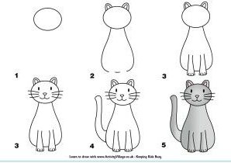
4. Rozvoj jemné motoriky: Skládání z papíru. Dítě složí z papíru pejska, dokreslí detaily.
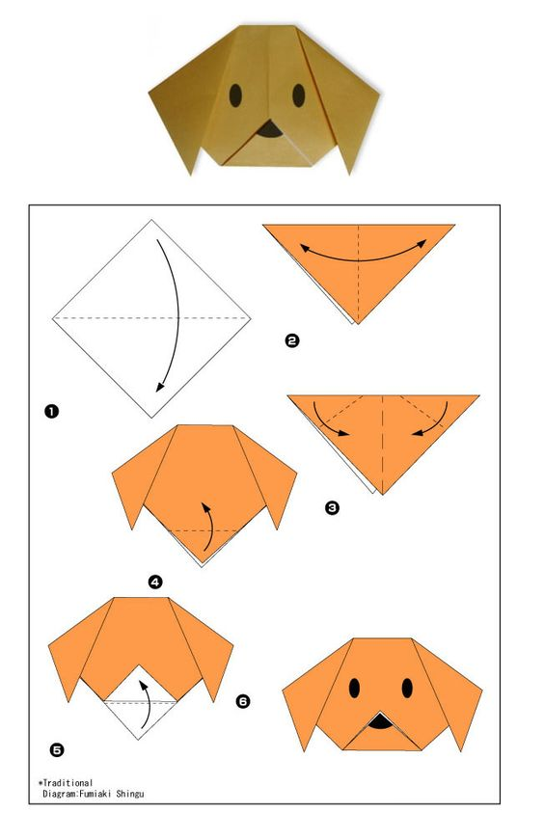
5. Procvičení pohybů úst, rtů, jazyka (motorika mluvidel) podle obrázků.
Dechové cvičení: foukání do bublifuku, foukání do zmuchlaných kousíčků papíru
6. Rozvoj řečových dovedností: Najděte doma knihy o domácích zvířatech, dítě ukazuje dle vašich pokynů jednotlivá zvířata. Poté ukazujte na zvířata a dítě je pojmenuje. Můžete dítě seznámit i s mláďaty. Pokud nemáte doma vhodnou knížku, můžete použít vložené obrázky.
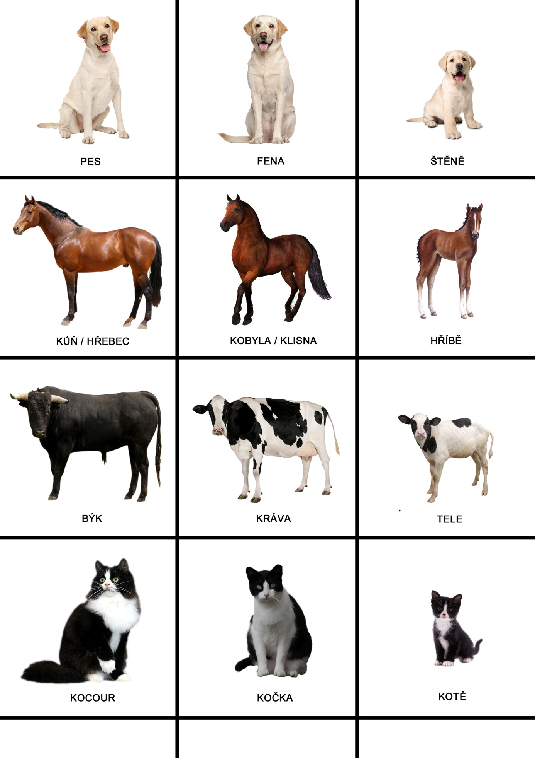
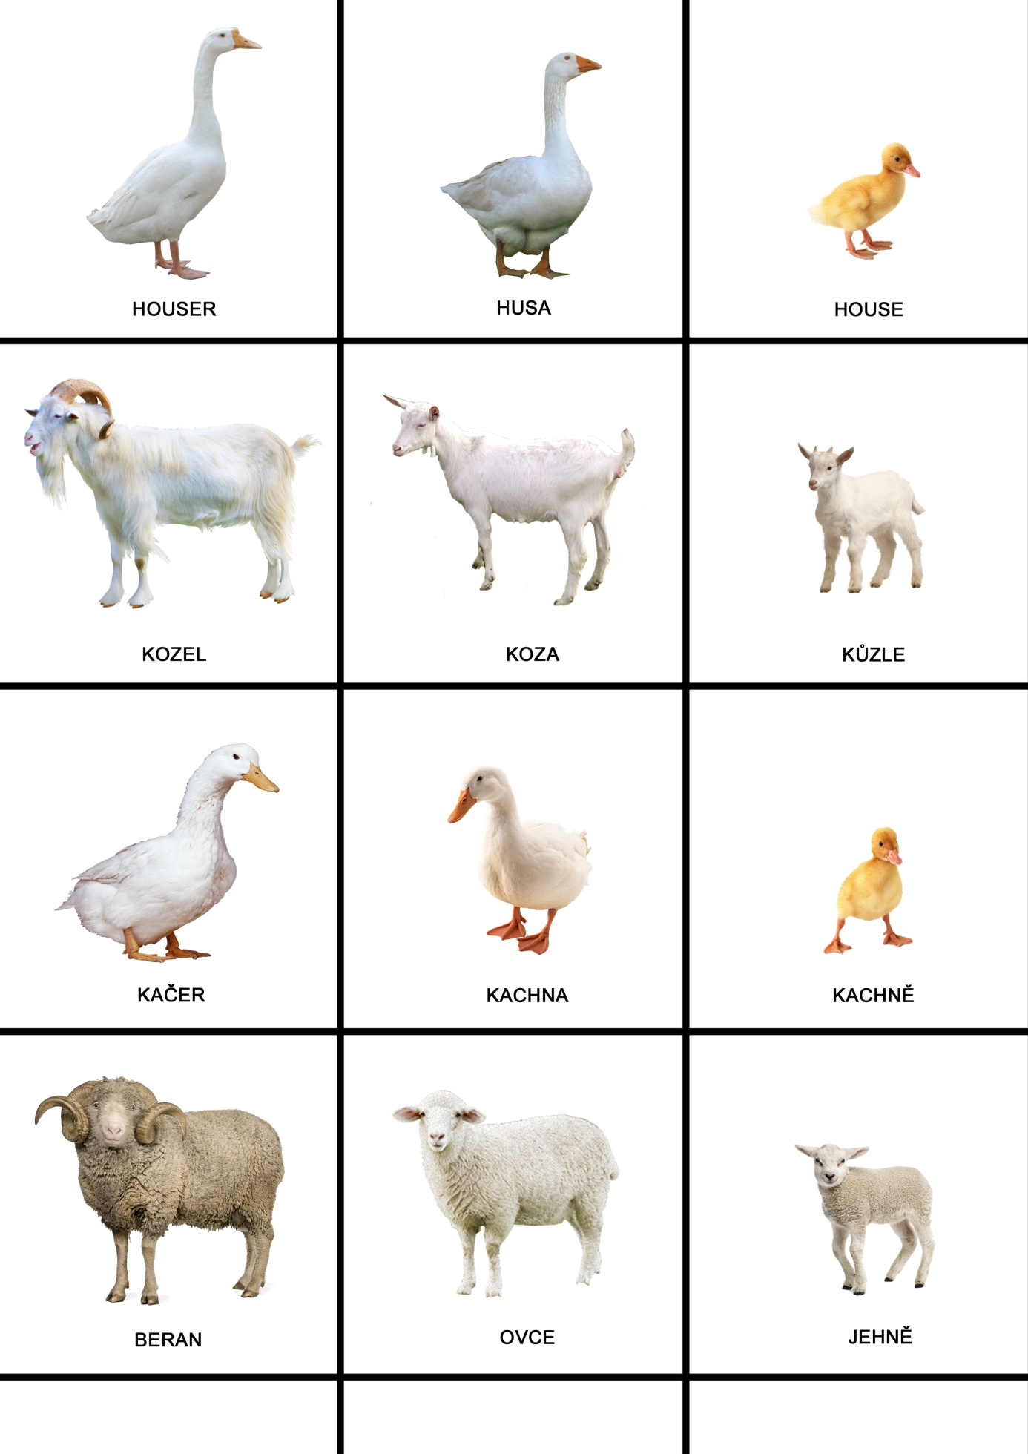

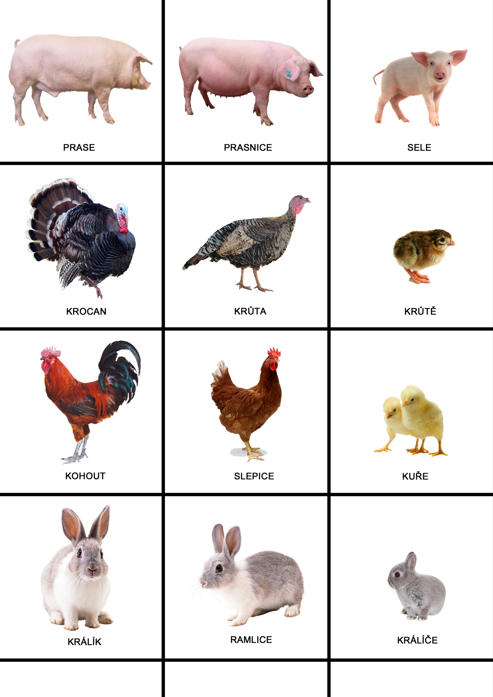

7. Rozvoj zrakového vnímání, základních matematických dovedností, orientace v prostoru: Hra „Pátračka, hledačka“. Dítě bude podle vašich pokynů hledat doma různé předměty.
Např. Najdi 2 červené předměty, 3 kulaté předměty, 1 předmět ze dřeva, 4 modré předměty, 5 hranatých předmětů.
Najdi 6 zelených předmětů, 2 předměty z kovu, 1 předmět ve tvaru trojúhelníku, 3 předměty z látky, 4 žluté předměty.
8. Rozvoj paměti a pozornosti: Hra „Hádej, co zmizelo“. Dejte na stůl před dítě 5 předmětů nebo obrázků např. z pexesa. Čím více předmětů, tím je úkol obtížnější. Nechte dítě, aby si předměty prohlédlo. Pak dítě požádejte, ať se otočí nebo zavře oči, a jeden předmět schovejte. Dítě hádá, který předmět chybí. Děti znají hru ze školky.
9. Rozvoj pohybových dovedností. Rozcvička s abecedou. Postupně dítěti ukazujte a přečtěte cviky u jednotlivých písmen jeho jména, další den podle písmen příjmení. (Cviky vloženy na další stránce)
10. Příprava na psaní: Dítě procvičuje horní oblouky spojené. Nejen na pracovní list, ale i na čistý papír. (vloženo níže)
11. Pokus: Rozvíjející se květiny. Dítě nakreslí a vystřihne květiny. Můžete použít šablony květin vložených níže. Až bude mít vystřižené všechny květiny, složí okvětní lístky do středu květiny. Budete potřebovat větší tác s vodou. Dítě položí květiny na hladinu a ty se začnou samy rozvíjet. Odkaz na pokus i s postupem dostupný na těchto stránkách: https://www.konvalinova.com/ke-stazeni/rozvijejici-se-kvetiny/

